Схема проезда
Санаторий «Белорусочка»
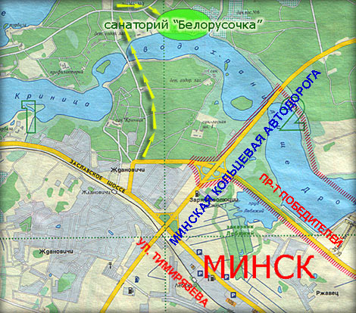

Адрес: а/г Ждановичи, 223031Минский район, Минская область, Республика Беларусь
Описание проезда:

- На автобусе: От станции метро «Пушкинская» (со стороны ресторана «Макдональдс»)
Автобусы: №219, №419, №420 до остановки санаторий «Белорусочка».
От железнодорожного вокзала:Со стороны диспетчерской станции «Дружная»
Автобус №219Д до остановки «Белорусочка».
Санаторием оказываются услуги по доставке отдыхающих от вокзала до санатория и обратно (услуга платная).

- На автомобиле: По проспекту Победителей (в сторону поселка Ждановичи) до Т-образного перекрестка, далее повернуть направо. Проехать 1,5 км, переехать мост через водохранилище Дрозды. Через 600 метров на перекрестке снова повернуть направо и ехать до указателя "Санаторий "Белорусочка". На территории санатория есть платная охраняемая автостоянка.

